

**性能测试报告**

**[UYUN-ITSM]**

2016年 11月

目 录

第1章 环境配置说明 1

1.1 性能测试平台 2

1.2 基础平台 2

1.3 Itsm系统 2

第2章 测试指标 3

2.1 测试对象 3

2.2 测试指标 3

第3章 测试结果 4

2.3 工单创建 4

2.3.1 单租户下并发工单创建 4

2.4 工单查询 5

2.4.1 待办工单20W输入条件查询 5

2.4.2 所有工单列表20W输入条件查询 7

2.5 硬件说明 8

2.5.1 存储的占用 8

2.5.2 CPU使用 10

# 环境配置说明

## 性能测试平台

|  |  |  |
| --- | --- | --- |
| 配置 | 参数 | 备注 |
| CPU | 4核 |  |
| 内存 | 4G |  |
| 磁盘 | 20G，普通 |  |
| 系统 | Windows2008 |  |
| 平台 | nGrunder，1个agent |  |

## 基础平台

|  |  |  |
| --- | --- | --- |
| 配置 | 参数 | 备注 |
| CPU | 4核 |  |
| 内存 | 8G |  |
| 磁盘 | 30G， SSD |  |
| 系统 | Centos7 64位 |  |

## Itsm系统

|  |  |  |
| --- | --- | --- |
| 配置 | 参数 | 备注 |
| CPU | 4核 |  |
| 内存 | 8G |  |
| 磁盘 | 20G，普通 |  |
| 系统 | Centos7 64位 |  |

# 测试指标



## 测试对象

* 工单创建
* 待办工单列表查询
* 所有工单列表查询
* 输入条件待办工单列表查询
* 输入条件所有工单列表查询

## 测试指标

单租户下100用户并发创建工单：

要求结果：响应时间、TPS，是否满足要求、最佳用户并发数（附截图）、最大满足用户并发数

已有20W工单量

1.单用户所有工单列表查询；

2单用户所有工单输入过滤条件查询

3.并发所有工单输入过滤条件查询

4.并发待办工单输入过滤条件查询

要求结果：最大并发用户数、TPS、响应时间、是否满足要求、最佳用户并发数、最大满足用户并发数

存储的占用（20W磁盘占用）

服务端CPU、内存的占用

# 测试结果

## 工单创建

### 单租户下并发工单创建

#### 并发用户测试

|  |  |  |  |  |  |
| --- | --- | --- | --- | --- | --- |
| 测试名称 | 持续阈值 | TPS | MTT | 出错率 | Vusers |
| 创建工单--10user | 00:05:00 | 11.3 | 881 | 0 | 10 |
| 创建工单--20user | 00:05:00 | 31.9 | 623.7 | 0 | 20 |
| 创建工单--40user | 00:05:00 | 32.6 | 1209.4 | 0 | 40 |
| 创建工单--60user | 00:05:00 | 32.5 | 1813.9 | 0 | 60 |
| 创建工单--70user | 00:10:00 | 31.5 | 2113.1 | 0 | 68 |
| 创建工单--80user | 00:05:00 | 33 | 2384.5 | 0 | 80 |
| 创建工单--100user | 00:05:00 | 34.5 | 2815.5 | 0 | 100 |
| 创建工单--110user | 00:05:00 | 13.5 | 1958.3 | 0.9663 | 110 |
| 创建工单--110user | 00:05:00 | 24.2 | 4427.8 | 0 | 110 |
| 创建工单--120user | 00:05:00 | 35 | 3330.7 | 0 | 120 |
| 创建工单--130user | 00:05:00 | 25.6 | 4963.8 | 0 | 130 |
| 创建工单--140user | 00:05:00 | 32.9 | 4100.2 | 0 | 140 |
| 创建工单--180user | 00:05:00 | 31.9 | 5338.6 | 0 | 180 |
| 创建工单--200user | 00:05:00 | 30 | 6236.3 | 0.003 | 200 |
| 创建工单--250user | 00:10:00 | 29 | 7947 | 0.0022 | 250 |
| 创建工单--300user | 00:05:00 | 25.2 | 8807 | 0.7509 | 300 |
| 创建工单--320user | 00:05:00 | 25.8 | 8374.4 | 0.7963 | 320 |

#### 100用户测试结果

要求结果：响应时间、TPS，是否满足要求、（最佳并发用户数）、最大满足用户数

100用户响应时间：

TPS：34.5

是否满足要求：满足

#### 最佳并发结果

最大满足并发用户数：250，平均响应时间： 错误率：0.22%

最佳并发用户数： 120 TPS值： 35

## 工单查询

### 待办工单20W输入条件查询

#### 单租户查询

##### 并发用户测试

|  |  |  |  |  |  |
| --- | --- | --- | --- | --- | --- |
| 测试名称 | 持续阈值 | TPS | MTT | 出错率 | Vusers |
| 待办工单查询--5user | 00:05:00 | 2.2 | 2295.1 | 0 | 5 |
| 待办工单查询--8user | 00:05:00 | 2.6 | 3047.7 | 0 | 8 |
| 待办工单查询--10user | 00:05:00 | 2.7 | 3634.4 | 0 | 10 |
| 待办工单查询--15user | 00:05:00 | 2.8 | 5330.4 | 0 | 15 |
| 待办工单查询--18user | 00:05:00 | 2.8 | 6440.4 | 0 | 18 |
| 待办工单查询--20user | 00:05:00 | 2.8 | 7173.5 | 0 | 20 |
| 待办工单查询--20user | 00:05:00 | 2.8 | 7148.4 | 0 | 20 |
| 待办工单查询--23user | 00:05:00 | 2.8 | 7906.3 | 0 | 22 |
| 待办工单查询--23user | 00:05:00 | 2.8 | 7883.5 | 0 | 22 |
| 待办工单查询--25user | 00:05:00 | 2.8 | 9015.8 | 0.0012 | 25 |
| 待办工单查询--25user | 00:05:00 | 2.8 | 9008.4 | 0 | 25 |
| 待办工单查询--27user | 00:05:00 | 2.1 | 9645 | 0.2475 | 27 |
| 待办工单查询--28user | 00:05:00 | 1.1 | 9780.9 | 0.7143 | 28 |
| 待办工单查询--28user | 00:05:00 | 0.8 | 9752.1 | 0.8393 | 28 |
| 待办工单查询--30user | 00:05:00 | 0 | 0 | 1 | 30 |
| 待办工单查询--30user | 00:05:00 | 0.7 | 8291.2 | 0.7973 | 30 |
| 待办工单查询--35user | 00:05:00 | 0 | 0 | 1 | 34 |
| 待办工单查询--40user | 00:05:00 | 0 | 0 | 1 | 40 |
| 待办工单查询--50user | 00:05:00 | 0 | 0 | 1 | 50 |
| 待办工单查询--60user | 00:05:00 | 0 | 0 | 1 | 60 |

##### 100用户测试结果

未测出

##### 最佳并发结果

最大满足并发用户数：25，平均响应时间： 错误率：0.12%

最佳并发用户数： 22 TPS值：2.8

#### 单用户查询

* 标题查询耗时：2.42 s
* 优先级查询耗时：（20W中查询1个）73ms
* 工单状态查询耗时：26ms
* 优先级排序耗时：2.02S
* 创建时间排序耗时：0.9S·

### 所有工单列表20W输入条件查询

#### 单租户查询

##### 并发用户测试

|  |  |  |  |  |  |
| --- | --- | --- | --- | --- | --- |
| 测试名称 | 持续阈值 | TPS | MTT | 出错率 | Vusers |
| 所有工单查询--5user | 00:05:00 | 7.1 | 704.5 | 0 | 5 |
| 所有工单查询--7user | 00:05:00 | 8.2 | 850.4 | 0 | 7 |
| 所有工单查询--10user | 00:05:00 | 8.7 | 1144.1 | 0 | 10 |
| 所有工单查询--13user | 00:05:00 | 8.9 | 1454.3 | 0 | 13 |
| 所有工单查询--14user | 00:05:00 | 8.8 | 1571.6 | 0 | 14 |
| 所有工单查询--15user | 00:05:00 | 8.8 | 1684 | 0 | 15 |
| 所有工单查询--15user | 00:05:00 | 8.7 | 2289.1 | 0 | 20 |
| 所有工单查询--25user | 00:05:00 | 8.7 | 2761.4 | 0 | 24 |
| 所有工单查询--30user | 00:05:00 | 8.6 | 3473 | 0 | 30 |
| 所有工单查询--40user | 00:05:00 | 8.5 | 4679.4 | 0 | 40 |
| 所有工单查询--50user | 00:05:00 | 8.4 | 5835.8 | 0 | 50 |
| 所有工单查询--70user | 00:05:00 | 8.4 | 8148.9 | 0.0021 | 70 |
| 所有工单查询--100user | 00:05:00 | 3 | 7165.4 | 0.716 | 100 |
| 所有工单查询--120user | 00:05:00 | 2.8 | 6312.5 | 0.7917 | 120 |

##### 100用户测试结果

100用户响应时间：7.2S

TPS：3

错误率：71.6%

是否满足要求：不满足

##### 最佳并发结果

最大满足并发用户数：70，平均响应时间： 错误率：0.21%

最佳并发用户数： 13 TPS值：8.9

#### 单用户查询

* 标题查询耗时：1.9S
* 优先级查询耗时：（20W中查询1个）81ms
* 工单状态查询耗时：25ms
* 优先级排序耗时：1S
* 创建时间排序耗时：0.2S·

## 硬件说明

### 存储的占用

平均2W工单量占用200M的磁盘空间

测试结果：20W工单量共占磁盘空间：1.26G

初始化环境：

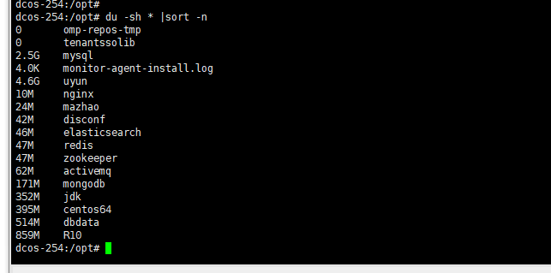

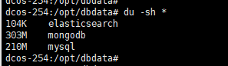

说明：

MySQL 占用空间：210M

Mongodb占用空间：303M

20W工单量：

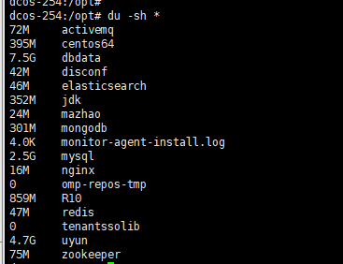

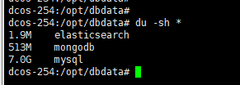

说明：

MYSQL占用空间：7G

Mongodb占用空间：513M

结论：

20W工单量

MySQL占用空间：约6.8G

Mongodb占用空间：210M

注：（目前的20W数据只是 简单的创建工单数据）

目前mongodb中只存有创建工单的动态

Mysql中的数据只是 创建简单工单的数据

### CPU使用

#### 并发创建工单

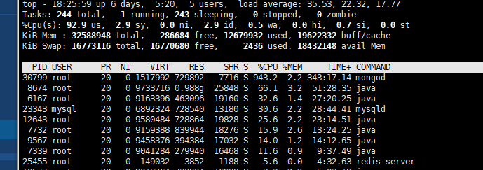

Mongodb进程的cpu占有率很高

#### 并发查询工单

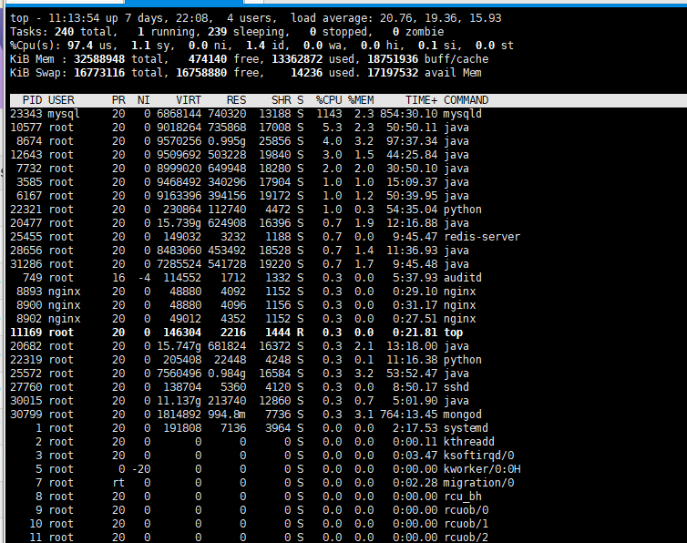

MySQL的cpu占用率很高